高二生物国庆作业（2）
班级：________________ 姓名：___________________ 座号：________________
1. 神经元和神经胶质细胞是组成神经系统的两大类细胞。下列有关这两大类细胞的叙述，错误的是（ ）
A. 神经元主要由胞体、树突和轴突构成 B. 神经胶质细胞广泛分布于神经元之间
C. 神经胶质细胞不参与神经系统的调节 D. 神经胶质细胞可参与构成神经纤维表面的髓鞘
2. 细胞中控制PcG蛋白的基因发生突变，会使染色质结构变得松散，促细胞分裂蛋白基因过量表达，会导致细胞增殖失控形成肿瘤。下列相关叙述错误的是（ ）
A. PcG蛋白对染色质的收缩起重要作用
B. 肿瘤细胞中PcG蛋白基因的碱基序列可能发了改变
C. PcG蛋白能够抑制促细胞分裂蛋白基因的表达
D. 染色质结构变得松散不利于促细胞分裂蛋白基因的转录
3. 肉毒毒素是一种由肉毒杆菌产生的神经毒素，在美容和医学领域的应用较多。肉毒毒素通过某种作用机制影响突触小泡与突触前膜的融合，阻滞乙酰胆碱等神经递质的释放，从而引起肌肉松弛、腺体分泌障碍等。下列分析错误的是（ ）
A. 突触小泡与突触前膜融合并释放乙酰胆碱的过程需要消耗能量
B. 肉毒毒素作用下皮脂腺分泌受抑制的过程与神经调节无关
C. 乙酰胆碱可作用于突触后膜，使其产生动作电位
D. 若注射过量的肉毒毒素，则可能会引起呼吸肌麻痹导致死亡
4. 下列有关激素的叙述，正确的是（ ）
A. 神经系统的某些细胞能合成并分泌激素 B. 激素只能运输到特定的细胞或器官
C. 激素直接参与细胞结构的组成 D. 激素在代谢时发挥催化作用
5. 实验人员研发了一种新的药物D．为探究其是否具有降温作用以及相应机制，科研人员用发热鼠模型进行实验，实验处理方式及结果如表所示。下列分析错误的是（ ）
组别 | 处理方式 | 结果
1 | 发热鼠模型十生理盐水 | 发热
2 | 发热鼠模型+药物D溶液 | 退热
3 | 损坏下丘脑的发热鼠模型+药物D溶液 | 发热
A. 发热鼠的体温调节中枢位于下丘脑 B. 实验结果表明药物D具有降温作用、
C. 此实验采用的方法只有减法原理 D. 药物D可能作用于下丘脑发挥作用

6. 胃肠道因其含有的复杂神经网络而被誉为“第二大脑”。这一神经网络，即肠神经系统（ENS），包含大量神经元，能够在没有中枢神经系统直接控制的条件下，独立调节胃肠道的运动和分泌活动。尽管自主神经系统对ENS有调节作用，但ENS在自主神经被切除后仍能维持胃肠道的基本功能。下列叙述正确的是
A. 由ENS独立调节胃肠道的运动和分泌活动的过程，不能称为反射
B. 自主神经对胃肠道的ENS的调节机制属于分级调节
C. 副交感神经兴奋，会引起胃肠的蠕动和消化液的分泌活动减弱
D. 自主神经系统是不受意识控制的，因此它对机体活动的调节与大脑皮层无关
7. 膀胱内尿量充盈达到一定程度时引起排尿反射，部分反射通路见下图。下列分析错误的是（ ）
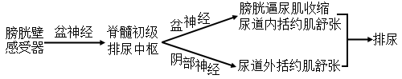
A. 盆神经可向逼尿肌和尿道内括约肌传递化学信息
B. 盆神经可将兴奋传递给脑，因此属于脑神经
C. 大脑皮层可抑制脊髓初级排尿中枢的兴奋
D. 阴部神经受损可出现有尿意但排尿异常的现象
8. γ-氨基丁酸（GABA）是一种神经递质，GABAR是其受体之一。研究发现，桦木醇可破坏桃蚜的GABAR，也可影响GABAR基因（MpGABR）的表达，可作为桃蚜杀虫剂，其作用机制见下图。下列叙述错误的是
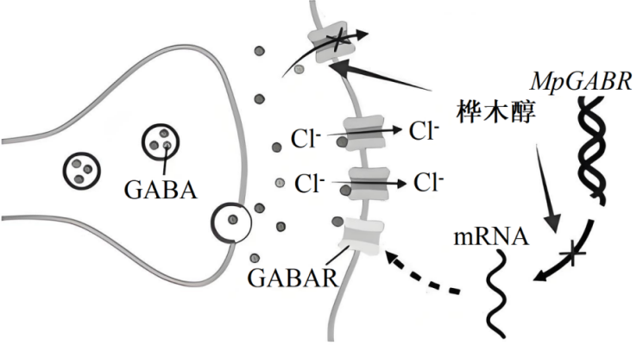
A. 桦木醇使桃蚜的神经—肌肉不能产生兴奋 B. GABA促进Cl⁻向突触后神经元内流
C. MpGABR转录受抑制导致受体数量减少 D. 桦木醇通过双重机制发挥杀虫作用
9．下列有关细胞呼吸和光合作用原理的应用，说法错误的是（ ）
A．人体肌肉细胞同时进行有氧呼吸和无氧呼吸时，CO₂产生量等于 O₂ 消耗量
B．“露田，晒田”能为根系提供更多 O₂，促进细胞呼吸，有利于根吸收无机盐
C．“正其行，通其风”能为植物提供更多的 CO₂，提高光合作用效率
D．用乳酸菌制酸奶时，先通气后密封，密闭后瓶盖鼓起是乳酸菌产生气体所致
10．阿司匹林是常见的解热镇痛药，可用于缓解疼痛，感冒等发热疾病的退热，治疗风湿痛等，但长期大剂量服用阿司匹林容易导致胃液酸性增强，并引起肝损伤使血浆中转氨酶增多。下列叙述正确的是（ ）
A．胃液属于细胞外液的成分，而转氨酶只分布于细胞内液
B．转氨酶进入血浆会使血浆的渗透压降低导致组织液增多
C．阿司匹林通过作用于下丘脑的痛觉中枢而达到镇痛效用
D．阿司匹林可能通过促进出汗、皮肤血流增加等起到退热作用
11. 当人的消极情绪持续地达到一定程度后，就会患抑郁症。研究发现，抑郁症患者存在下丘脑—垂体—肾上腺皮质轴（HPA轴）功能亢进的生理变化，患者血浆中的糖皮质激素水平明显升高，其致病机理如图所示，其中SERT为5-羟色胺（5-HT）的转运蛋白。回答下列问题：
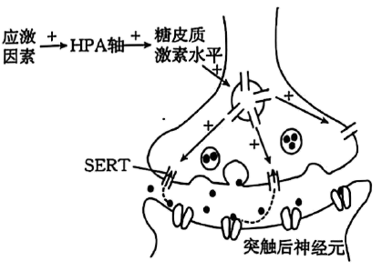
（1）正常生理条件下，糖皮质激素的分泌过程中存在的___________调节和反馈调节，使糖皮质激素含量维持在正常水平。
（2）5-HT是一种能使人产生愉悦情绪的神经递质，其从突触前膜释放后作用于突触后膜，5-HT作用后会迅速被___________，以免持续发挥作用。由图分析，高浓度的糖皮质激素可能会使___________，从而使机体情绪低落。
（3）物质M是一种抗抑郁药，推测其抗抑郁的机制可能是物质M通过______________________（答出1种）从而增加突触间隙中5-HT的含量。
（4）为探究从中药材中提取得到的姜黄素是否具有抗抑郁的作用，实验人员设计了如表所示的实验。
组别 | 甲组：正常大鼠 | 乙组：抑郁症模型鼠 | 丙组：抑郁症模型鼠 | 丁组：抑郁症模型鼠
加入的试剂 | 生理盐水 | ？ | 物质M | 姜黄素
动作电位的峰值 | ＋＋＋＋＋＋ | ＋＋ | ＋＋＋＋ | ＋＋＋＋
注：“＋”越多，动作电位的峰值越大。
据表分析，乙组加入的试剂是___________。实验结果说明，________________。

12．光合作用是生命的发动机，也是地球上生物圈形成与运转的关键环节，更是未来能源的希望。下图是叶绿体中光合作用部分过程的简化示意图（①和②是可移动载体）。
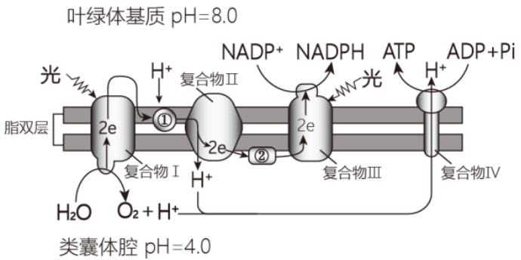
（1）图中所示的生物膜是 ，其中含有光合色素的复合物是 。图中复合物IV还存在于真核生物的 膜上。
（2）图中e表示电子，环境中CO₂浓度增加时，图中的电子在脂双层上传递的速度将 。
（3）在适宜的条件下离体培养叶绿体，若向培养液中加入物质A，阻断复合物IV对H⁺的运输，ATP的含量 ；若向培养液中加入大量物质B，将H⁺从类囊体内运输到叶绿体基质中，产生O₂的量 ，产生ATP的量下降，原因是 。

【参考答案】CDBAC ABADD
11．（1）分级 （2） ①. 降解或回收 ②. SERT的数量增多，导致5-HT的回收量增加，突触间隙处5-HT浓度下降，突触后神经元兴奋性减弱
（3）抑制降解酶的活性（或抑制SERT转运蛋白的活性）
（4） ①. 生理盐水 ②. 从中药材中提取得到的姜黄素具有抗抑郁的作用，其抗抑郁效果与物质M的相近

12．（1）类囊体膜 Ⅰ和Ⅲ 线粒体内 （2）加快
（3）下降 上升
物质B将H+从类囊体腔运输到叶绿体基质中，而没有通过复合物Ⅳ运输

国庆作业（2）解析
1.【详解】A、 神经元主要由胞体、树突和轴突构成，这是神经元的基本结构组成，A正确；
B、 神经胶质细胞广泛分布于神经元之间，这是神经胶质细胞在神经系统中的分布特点，B正确；
C、 神经胶质细胞虽然不像神经元那样直接参与神经冲动的传导，但它对神经元有支持、保护、营养和修复等多方面的作用，这些作用其实也参与了神经系统的调节，C错误；
D、 神经胶质细胞可参与构成神经纤维表面的髓鞘，这是神经胶质细胞的功能之一，D正确。
故选C。
2.【详解】A、细胞中控制PcG蛋白的基因发生突变，会使染色质结构变得松散，说明PcG蛋白对染色质的收缩起重要作用，A正确；
B、细胞中控制PcG蛋白的基因发生突变，会导致细胞增殖失控形成肿瘤，则肿瘤细胞中PcG蛋白基因的碱基序列可能发了改变，B正确；
C、PcG蛋白基因发生突变，会使促细胞分裂蛋白基因过量表达，说明PcG蛋白能够抑制促细胞分裂蛋白基因的表达，C正确；
D、染色质结构变得松散更有利于促细胞分裂蛋白基因的转录，D错误。
3.【分析】乙酰胆碱是突触前膜释放的一种兴奋性神经递质，与突触后膜上乙酰胆碱受体特异性结合，引起突触后膜的膜电位变化，释放方式是胞吐，消耗能量。
【详解】A、突触小泡与突触前膜融合并释放乙酰胆碱的过程是胞吐方式，需要消耗能量，A正确；
B、在皮脂腺分泌的调节中，肉毒毒素通过抑制乙酰胆碱等的释放，抑制皮脂腺的活动，从而达到控油的效果，这种调节是通过影响神经末梢的信号传递来实现的，与神经调节有关，B错误；
C、乙酰胆碱是突触前膜释放的一种兴奋性神经递质，与突触后膜上乙酰胆碱受体特异性结合，使其产生动作电位，C正确；
D、肉毒毒素通过某种作用机制影响突触小泡与突触前膜的融合，阻滞乙酰胆碱等神经递质的释放，从而引起肌肉松弛、腺体分泌障碍等，能起到麻痹肌肉的作用，若注射过量的肉毒毒素，则可能会引起呼吸肌麻痹导致死亡，D正确。
4.【详解】A、神经系统的某些细胞能合成并分泌激素，如下丘脑神经分泌细胞，A正确；
B、激素通过体液运输到全身各处，但只作用于特定的细胞或器官，B错误；
C、激素不直接参与细胞结构的组成，C错误；
D、激素起调节作用，而酶在代谢时发挥催化作用，D错误。
5.【详解】A、 体温调节中枢位于下丘脑，A正确；
B、对比第1组和第2组，1组用生理盐水发热，2组用药物D溶液退热，说明药物D具有降温作用，B正确；
C、 此实验采用了减法原理（如第3组损坏下丘脑），同时也采用了加法原理（如第2组加入药物D），C错误；
D、第3组损坏下丘脑后用药物D溶液仍发热，说明药物D可能作用于下丘脑发挥作用，D正确。
6.【详解】A、反射需要中枢神经系统的参与和完整的反射弧结构，由内在神经系统独立调节肠道运动的过程没有中枢神经系统直接控制，不属于反射，A正确；
B、自主神经系统对ENS有调节作用，这不属于神经系统得分级调节，神经系统的分级调节表现在低级神经中枢受相应高级神经中枢的调控，B错误；
C、副交感神经兴奋，会引起胃肠的蠕动和消化液的分泌活动增强，C错误；
D、自主神经系统是不受意识控制的，属于相对自主，依然会受到大脑皮层的调控，D错误。
7.【详解】A、盆神经通过释放神经递质向逼尿肌和尿道内括约肌传递化学信息，A正确；
B、盆神经和阴部神经均属于脊神经，B错误；
C、脊髓初级排尿中枢是排尿反射的低级中枢，大脑皮层可抑制脊髓初级排尿中枢的兴奋，C正确；
D、阴部神经受损时，尿道括约肌不能舒张，会造成排尿异常，而脊髓初级排尿中枢能将兴奋传递至大脑皮层，尿意正常，D正确。
8.【详解】A、据图可知，γ-氨基丁酸（GABA）促进突触后神经元Cl⁻内流，抑制突触后神经元兴奋，从而抑制肌肉过度兴奋，而桦木醇可以抑制Cl⁻通道的功能和GABAR基因的表达，阻断GABA的作用，因此桦木醇可以使桃蚜的神经—肌肉过度兴奋而死亡，A错误；
B、据图分析：GABA促进Cl⁻向突触后神经元内流，B正确；
C、据题干分析：MpGABR转录受抑制导致受体无法形成，因此数量减少，C正确；
D、据图分析：桦木醇可以抑制Cl⁻通道的功能和GABAR基因的表达，从而阻断GABA的作用，因此桦木醇可通过双重机制来发挥杀虫作用，D正确。
9.【详解】A、人体肌肉细胞无氧呼吸产生乳酸，不产生CO₂，因此，人体肌肉细胞同时进行有氧呼吸和无氧呼吸时，CO₂产生量等于O₂消耗量，A正确；
B、露田，晒田”，可增加土壤中的通气量，能为根系提供更多O₂，促进细胞呼吸，有利于根吸收无机盐，B正确；
C、“正其行，通其风”，主要目的是确保通风透光，为光合作用提供充足的光照和二氧化碳，从而有利于提高光合作用的效率，C正确；
D、乳酸菌是厌氧型细菌，先通气乳酸菌会死亡，不利于乳酸菌发酵，D错误。
10.【详解】A、胃液属于消化道内的成分，不属于细胞外液，转氨酶主要由肝脏细胞合成，存在于肝细胞中，若肝脏受损，转氨酶会释放到血液中，使血浆转氨酶含量升高，因此转氨酶可存在于内环境中，A错误；
B、渗透压的大小取决于单位体积溶液中溶质微粒的数目，转氨酶进入血浆会使血浆的渗透压升高，导致组织液减少，B错误； C、痛觉中枢位于大脑皮层，C错误；
D、出汗可以通过汗液的蒸发散热、皮肤血流增加可以增加散热，所以阿司匹林可能通过促进出汗、皮肤血流增加等起到退热作用，D正确。
11【解析】
【小问1详解】
图中糖皮质激素通过下丘脑-垂体-肾上腺皮质轴（HPA轴）进行调节，故存在分级调节和反馈调节，使糖皮质激素（GC）水平很稳定；
【小问2详解】
5-HT是一种能使人产生愉悦情绪的神经递质，其从突触前膜释放后作用于突触后膜，5-HT作用后会迅速被降解或回收，以免持续发挥作用。由图分析，高浓度的糖皮质激素可能会使SERT的数量增多，导致5-HT的回收量增加，突触间隙处5-HT浓度下降，突触后神经元兴奋性减弱，从而使机体情绪低落；
【小问3详解】
物质M是一种抗抑郁药，推测其抗抑郁的机制可能是物质M通过抑制降解酶的活性或抑制SERT转运蛋白的活性，从而增加突触间隙中5-HT的含量；
【小问4详解】
据表分析，乙组加入的试剂是生理盐水。实验结果说明，从中药材中提取得到的姜黄素具有抗抑郁的作用，其抗抑郁效果与物质M的相近。
12.解析（1）由题干信息可知，图中所示生物膜是光反应场所——叶绿体的类囊体膜，其中Ⅰ和Ⅲ含有光合色素的复合物，所以能吸收、传递、转换光能。图中复合物IV能催化合成ATP，还存在于真核生物的线粒体内膜上，线粒体内膜是进行有氧呼吸第三阶段的场所，能合成ATP。
（2）环境中CO₂浓度增加时，暗反应速率加快，会消耗更多光反应产物NADPH和ATP，故图中的电子在脂双层上传递的速度将加快。
（3）从图上可知，复合物IV对H⁺的运输促成了ATP的合成，若此过程被阻断，ATP含量将会下降。水的光解产生了O₂和H⁺，若向培养液中加入大量物质B，将H⁺从类囊体内运输到叶绿体基质中，产生O₂的量将会上升，产生ATP的量下降，原因是物质B将H⁺从类囊体腔运输到叶绿体基质中,而没有通过复合物Ⅳ运输.

